第2节 函数的单调性
函数单调性的判断

定  义 | x₁，x₂ | 一般地，设函数f（x）的定义域为D，区间I⊆D，如果 x₁，x₂∈I，当x₁＜x₂时
定  义 | f（x₁）与  f（x₂） | 都有 | 都有
定  义 | 结论 | 函数f（x）在区间I上 | 函数f（x）在区间I上
♝
结论：若函数f（x），g（x）在区间I上具有单调性，则在区间I上具有以下性质：
（1）在公共定义域内，增函数＋增函数＝增函数；减函数＋减函数＝减函数；增函数－减函数＝增函数；减函数－增函数＝减函数；
（2）若k＞0，则kf（x）与f（x）单调性相同；若k＜0，则kf（x）与f（x）单调性相反；
（3）函数y＝f（x）（f（x）＞0）在公共定义域内与y＝－f（x），y＝$\frac{1}{f\text{（}x\text{）}}$的单调性相反.
 （1）〔多选〕下列函数中满足“对任意x₁，x₂∈（0，＋∞），都有$\frac{f\text{（}x_{1}\text{）}－f\text{（}x_{2}\text{）}}{x_{1}－x_{2}}$＞0（x₁≠x₂）”的是（ ）
A.f（x）＝－$\frac{2}{x}$ B.f（x）＝－3x＋1
C.f（x）＝x²＋4x＋3 D.f（x）＝x－1
（2）已知函数f（x）＝$\frac{2x－1}{x+1}$，判断f（x）在[0，＋∞）上的单调性，并证明.

练1 （1）已知函数y＝f（x）的定义域为R，“f（2）＞f（8）”是“函数y＝f（x）在区间[2，8]上单调递减”的（ ）
A.充分不必要条件
B.必要不充分条件
C.充要条件
D.既不充分也不必要条件
（2）已知定义域为（－1，1）的函数f（x）＝$\frac{x}{x^{2}+1}$，判断函数f（x）的单调性，并证明.

求函数的单调区间
单调区间的定义
如果函数y＝f（x）在区间I上 或 ，那么就说函数y＝f（x）在这一区间具有（严格的）单调性， 叫做y＝f（x）的单调区间.
提醒：（1）单调区间只能用区间表示，不能用不等式表示；（2）当函数有多个单调区间时应分开写，不能用“∪”连接，也不能用“或”连接，只能用“，”或“和”连接.
 （1）定义在区间[－5，5]上的函数y＝f（x）的图象如图所示，则下列关于函数f（x）的说法错误的是（ ）
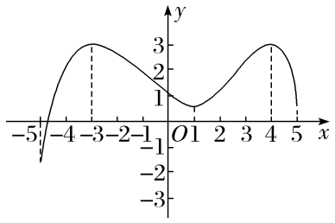
A.函数在区间[－5，－3]上单调递增
B.函数在区间[1，4]上单调递增
C.函数在区间[－3，1]∪[4，5]上单调递减
D.函数在区间[－5，5]上没有单调性
（2）函数f（x）＝（x－4）·｜x｜的单调递增区间是（ ）
A.（－∞，0）
B.（－∞，0）∪（2，＋∞）
C.（－∞，0）和（2，＋∞）
D.（2，＋∞）

练2 （1）下列说法正确的是（ ）
A.若定义在（a，b）上的函数f（x）有无穷多对x₁，x₂∈（a，b），使得x₁＜x₂时，有f（x₁）＜f（x₂），则f（x）在（a，b）上单调递增
B.若定义在R上的函数f（x）在区间（－∞，0]上单调递增，在区间（0，＋∞）上也单调递增，则函数f（x）在R上是增函数
C.若函数f（x）在[1，＋∞）上单调递增，则函数的单调递增区间是[1，＋∞）
D.若函数f（x）在区间I上单调递增且f$\left(x_{1}\right)$＜f$\left(x_{2}\right)\left(x_{1}\text{，}x_{2}\text{∈}I\right)$，则x₁＜x₂
（2）〔多选〕下列四个选项中，能使函数f（x）＝$\sqrt{x}$－x单调递减的区间是（ ）
A.（ 0，$\frac{1}{4}$） B.（0，1）
C.（ $\frac{1}{4}$，＋∞） D.（1，＋∞）
含参函数的单调性
 （1）（2026·湖南长沙模拟）若函数f（x）＝4｜x－a｜＋3在区间[1，＋∞）上不单调，则a的取值范围是（ ）
A.[1，＋∞） B.（1，＋∞）
C.（－∞，1） D.（－∞，1]
（2）（2024·新高考Ⅰ卷6题）已知函数f（x）＝$\left\{\begin{matrix}－x^{2}－2ax－a\text{，}x<0\text{，} \\ e^{x}＋ln\text{（}x+1\text{),}x≥0\end{matrix}\right.$在R上单调递增，则a的取值范围是（ ）
A.（－∞，0] B.[－1，0]
C.[－1，1] D.[0，＋∞）
听课记录


利用单调性求参数范围（或值）的策略
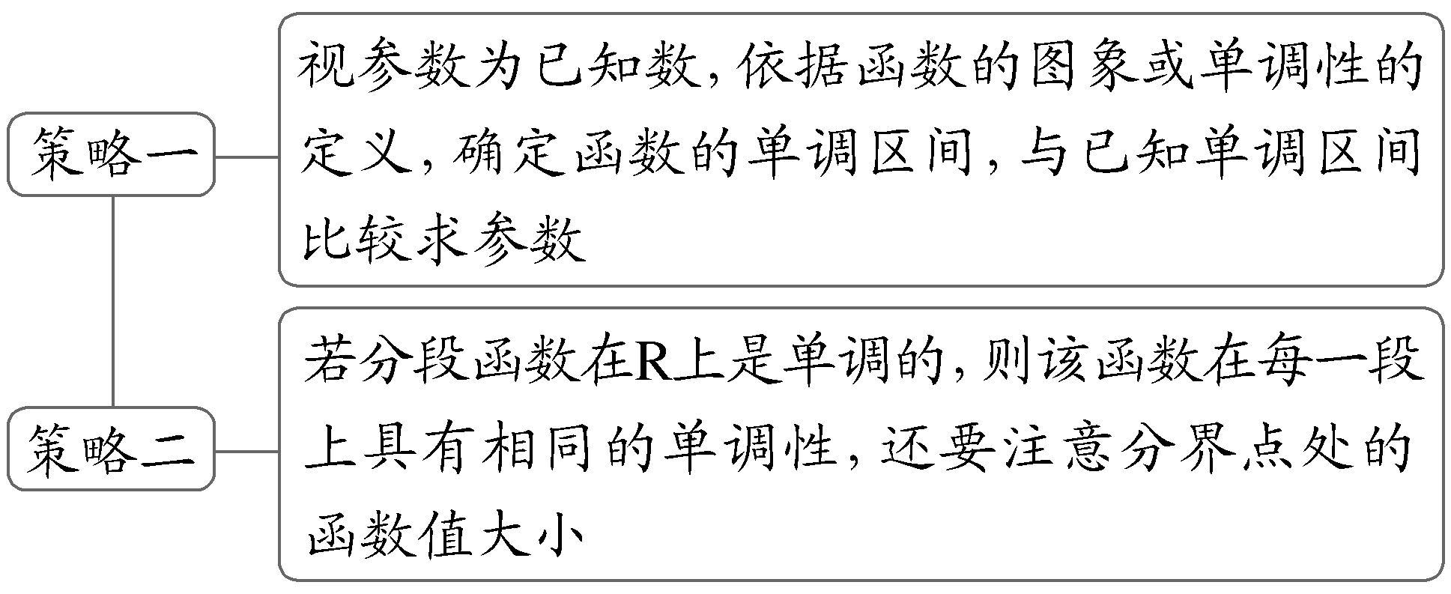
练3 试讨论函数f（x）＝$\frac{ax}{x－1}$（a≠0）在（－1，1）上的单调性.

